Page 1

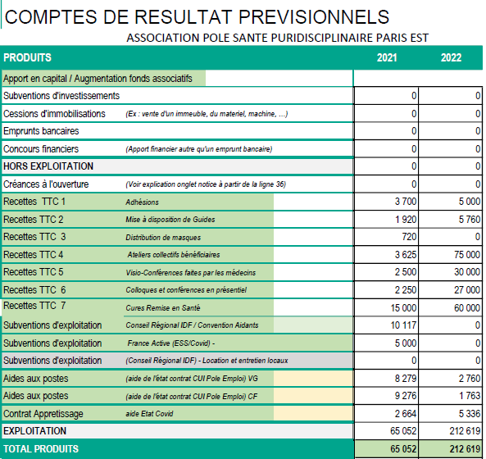

Page 2 - **COMPTES DE RESULTAT PREVISIONNELS**

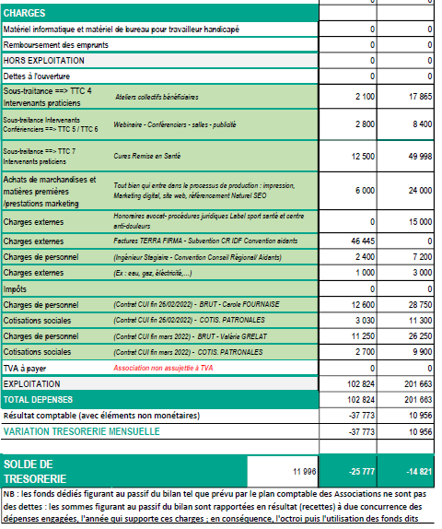**ASSOCIATION POLE SANTE PLURIDISCIPLINAIRE PARIS EST**